КИЇВСЬКИЙ НАЦІОНАЛЬНИЙ УНІВЕРСИТЕТ

ІМЕНІ ТАРАСА ШЕВЧЕНКА

ФАКУЛЬТЕТ КОМП’ЮТЕРНИХ НАУК ТА КІБЕРНЕТИКИ

Звіт

про виконання

Лабораторних робіт №1-2

Виконала

студентка групи ІПС-33

Петрик Юлія Олександрівна

Київ 2023

Зміст

1. Лабораторна робота №1. Дискретне пертворення Фур’є.
   * + 1. Постановка задачі.
       2. Теоретичні відомості.
       3. Алгоритм виконання.
       4. Розв’язання задачі.
       5. Код програми.
2. Лабораторна робота №2. Метод найменших квадратів.
   * + 1. Постановка задачі.
       2. Теоретичні відомості.
       3. Алгоритм виконання.
       4. Розв’язання задачі.
       5. Код програми.
3. Висновки.

Варіант №8

**Лабораторна робота №1**

***Дискретне перетворення Фур’є***

Постановка задачі

1. Вивчити означення дискретного перетворення Фур’є і його властивості.
2. Написати програму, яка б за допомогою дискретного перетворення Фур’є визначала суттєві вклади частот $f_{i}, i=1,2,…,r$ за спостереженнями $\hat{y}\left(t_{i}\right), i=1,2,…,N$ і виводила його графік.
3. Зробити аналіз функції модуля перетворення Фур’є дискретної послідовності $\hat{y}\left(t_{i}\right), i=1,2,…,N$ і вивести його графік. Вивести знайдені значення $f_{i}, i=1,2,…,r$.
4. Оформити в друкованій формі звіт про виконання роботи, у якому викласти результати проведених обчислень.

Теоретичні відомості

Дискретне перетворення Фур’є для дискретної послiдовностi x(j), j = 0, 1, 2, . . . , N − 1 визначається таким способом

$$c_{x}\left(k\right)=\frac{1}{N}* \sum_{m=0}^{N-1}{x\left(m\right)e^{-\frac{i2πkm}{N}}}$$

Тут $i^{2}=-1$– комплексна одиниця, $e^{iφ}=\cos{φ }+isinφ$.

Властивості ДПФ:

1. Симетрія $X(N-m) =\sum_{n=0}^{N-1}{x\left(n\right)e^{-\frac{j2πnm}{N}}}$.
2. Лінійність. Якщо вхідна послідовність $x_{1}(n)$ має ДПФ $X_{1}(m)$, а інша вхідна послідовність $x_{2}(n)$ має ДПФ $X_{2}(m)$, то ДПФ суми цих послідовностей $x_{sum}\left(n\right)=x_{1}\left(n\right)+x_{2}(n)$ рівна ${ X}_{sum}\left(n\right)=X_{1}\left(m\right)+X_{2}(m)$.
3. Зсув у часі $X_{shifted}\left(m\right)=e^{-\frac{j2πnm}{N}}X(m)$.

Алгоритм виконання

Задані інтервал спостереження $[0,T], T=5$, спостереження $\hat{y}(t_{i})$ в дискретні моменти часу $t_{i}∈\left[0,T\right], i=0,1,…,N-1, t_{i+1}-t_{i}=∆t=0.01.$ Потрібно визначити суттєві внески частот за спостереженнями (задача про приховану періодичність).

1. Знаходимо $∆f=\frac{1}{T}$.
2. Для всіх $k=0,1,…,N-1$ визначаємо модуль перетворення Фур’є $\left|c_{\hat{y}}\left(k\right)\right|,$ за спостереженнями $\hat{y}\left(t_{j}\right), j=0,1,…,N-1.$
3. Визначаємо локальні максимуми $k_{*}$ модуля перетворення Фур’є $\left|c_{\hat{y}}\left(k\right)\right|, k=0,1,…,\left[\frac{N}{2}\right]-1$.
4. Знаходимо частоти $f_{*}=k_{*}∆f$*.*

Розв’язання задачі

Завантажимо файл, який містить спостреження.

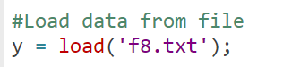

Задамо початкові значення параметрам.

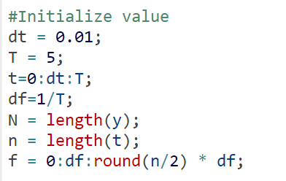

Побудуємо графік початкового сигналу.

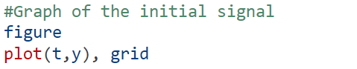

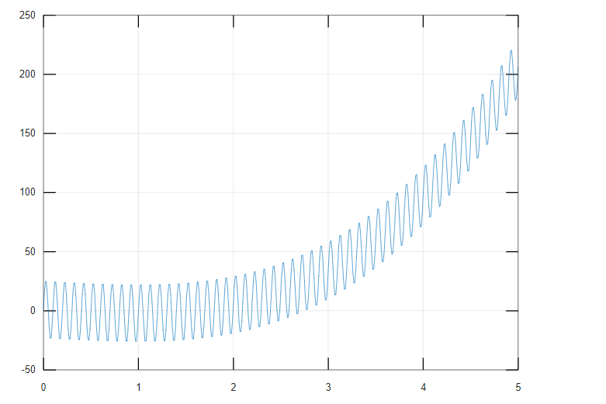

Побудуємо графік перетворення Фур'є.

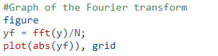

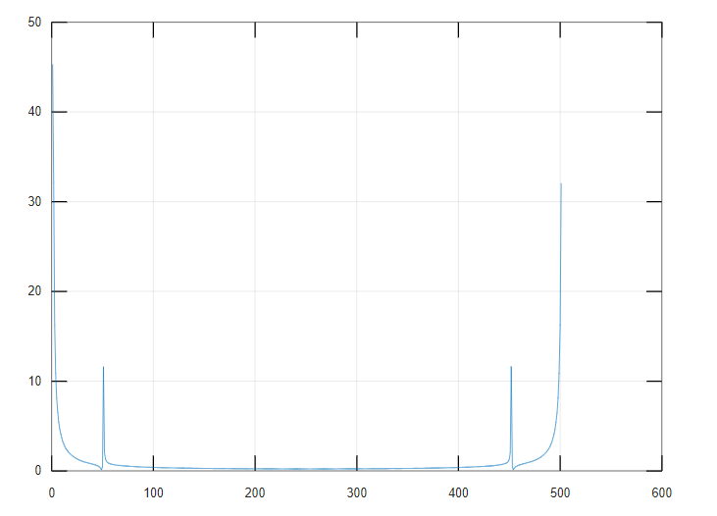

Визначамо локальні максимуми $k_{*}$ модуля перетворення Фур’є $\left|c_{\hat{y}}\left(k\right)\right|, k=0,1,…,\left[\frac{N}{2}\right]-1$. Потрібна лише перша половина проміжку, оскільки за властивістю ДПФ, друга буде симетричною.

*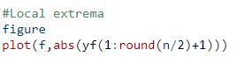****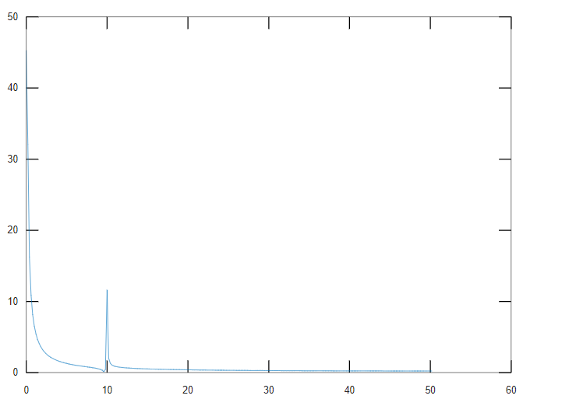***

Локальний максимум при f = 10, тому математична модель буде мати вигляд

$$y=\left(a_{1}t^{3}+a_{2}t^{2}+a_{3}t+a_{4}sin2π*10*t+a_{5}\right)$$

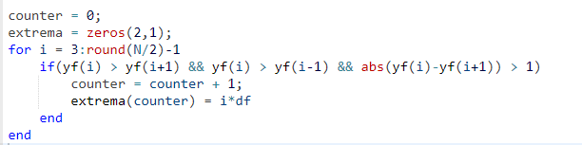

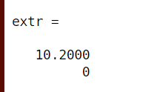

Код програми

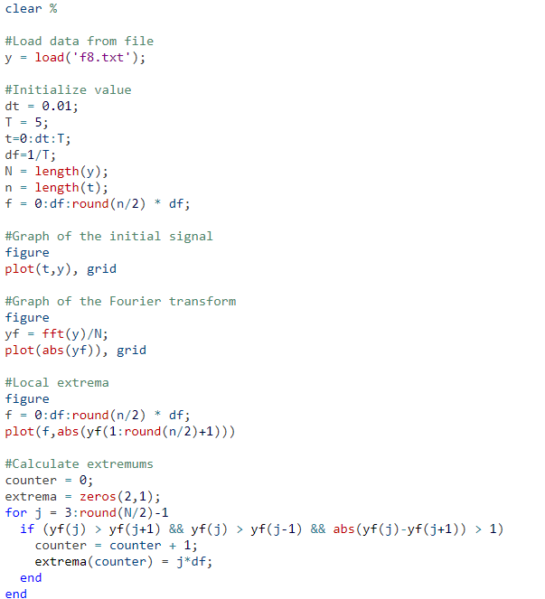

**Лабораторна робота №2**

***Метод найменших квадратiв***

Постановка задачі

1. Вивчити, у чому полягає метод найменших квадратiв.

2. Записати функцiонал похибки, виходячи з кiлькостi знайдених параметрiв fi, i = 1, 2, . . . , k − 3 в першiй лабораторнiй роботi.

3. Записати систему лiнiйних алгебраїчних рiвнянь.

4. Створити програму знаходження aj, j = 1, 2, . . . , k+1. Вивести вiдповiднi значення функцiоналу похибки, а також графiки спостережень $\hat{y}\left(t_{j}\right), j=0,1,…,N-1$, та математичної моделi при знайдених параметрах. Порiвняти цi графiки.

5. Оформити в друкованiй формi звiт про виконання роботи, у якому викласти результати проведених обчислень.

Теоретичні відомості

Задана математична модель в класi функцiй

$$y\left(t\right)=a_{1}t^{3}+a_{2}t^{2}+a_{3}t+\sum_{i=4}^{k}{\left(a_{i}sin⁡(2πf_{i-3}t\right){+a}_{k+1})}$$

Тут aj, j = 1, 2, . . . , k + 1, fi, i = 1, 2, . . . , k − 3 – невiдомi параметри, якi

потрiбно визначити. Визначення параметрiв здiйснюється за допомогою

спостережень за y(t) на iнтервалi спостереження [0, T]. Спостереження

$\hat{y}\left(t_{i}\right)$ заданi в дискретнi моменти часу ti, i = 0, 1, . . . N – 1, ti+1 – ti= ∆t = 0.01, ti. Iнтервал спостереження [0, T] вiдомий, T = 5.

Задача полягає у тому, щоб за спостереженнями $\hat{y}\left(t_{i}\right),$ i = 0, 1, . . . N−1

визначити параметри математичної моделi aj, j = 1, 2, . . . , k + 1, fi, i =1, 2, . . , k − 3.

Алгоритм виконання

Після виконання лабораторної роботи №1 невiдомими залишилися лише параметри aj, j = 1, 2, . . . , k + 1.

Для їх визначення застосовуємо метод найменших квадратiв. Для цього

записуємо функцiонал похибки:

$$F\left(a_{1}, a_{2},a_{3},a_{4},a_{5}\right)=1/2\sum_{j=0}^{N-1}{{\left(a_{1}t_{j}^{3}+a_{2}t_{j}^{2}+a_{3}t_{j}+a_{4}sin2πf_{1}t_{j}+a_{5}-\hat{y}\left(t_{i}\right)\right)}^{2}}$$

Параметри aj , j=1,2,…,k+1 шукаємо з умови

$$F(a_{1},a_{2},…,a_{k+1})→min⁡(a_{1},a_{2},…,a_{k+1})$$

Для цього записуємо систему рiвнянь

$$\frac{δF(a_{1}, a_{2},a_{3},a_{4},a_{5})}{δa_{i}}=0$$

j = 1, 2, . . . , k + 1. Ця система є системою лiнiйних алгебраїчних рiвнянь.

Розв’язавши її, знаходимо aj, j = 1, 2, . . . , k+1.

Розв’язання задачі

Будуємо та розв'язуємо систему рівнянь, щоб знайти коефіцієнти при частотах.

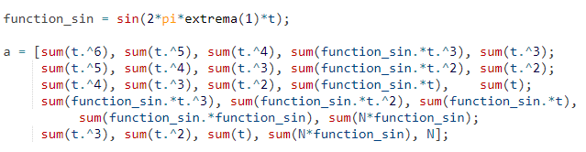

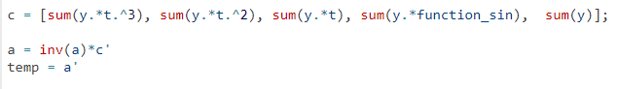

Отримали такі значення параметра a:

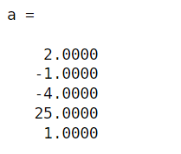

Вигляд апроксимуючої функції:



Графік апроксимуючої функції:



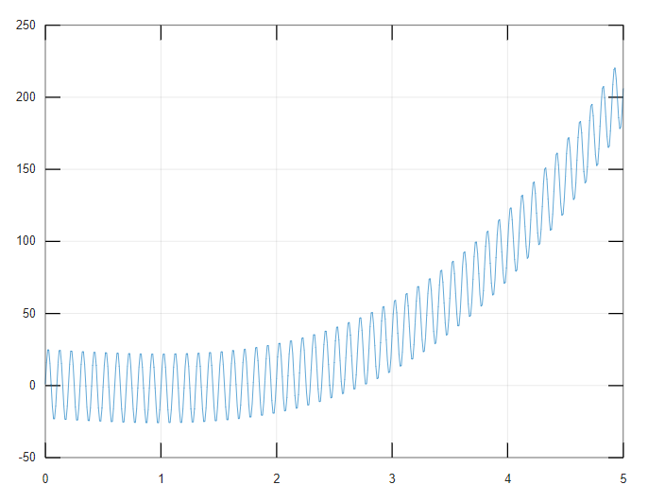

Порівняємо цей графік із графіком спостережень $\hat{y}\left(t_{i}\right),$ i = 0, 1, . . . N−1, який ми будували спочатку.



Бачимо, що графіки співпадають. Отже, модель гарно описує вхідні дані.

Знайдемо середньоквадратичне значення похибки:





Код програми

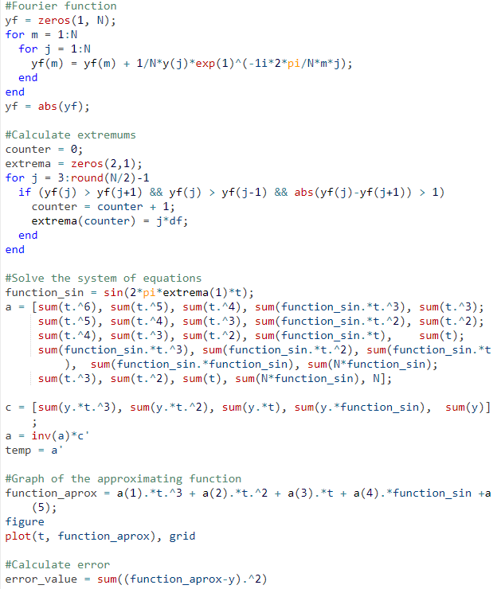

**Висновки**

За допомогою дискретного перетворення Фур’є ми отримали значення параметра fi, i =1, 2, . . . , k – 3. У нашому випадку це f=10. За допомогою методу найменшиї квадратів отримали такі значення параметрів aj, j = 1, 2, . . . , k + 1:



Отримана апроксимуюча функція буде мати вигляд:

$$y=\left(2t^{3}-t^{2}-4t+25sin2π*10*t+1\right)$$

Порівнюючи графіки спостережень і цієї математичної моделі, можемо сказати, що вона побудована вдало, адже графіки співпадають.